产品规格书

55寸立式竖屏风冷标准款

型号：LHT550HS-2000
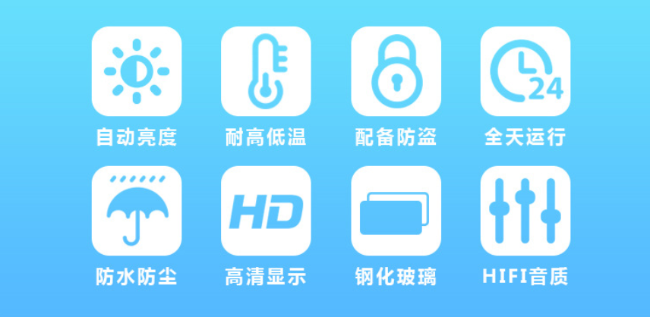
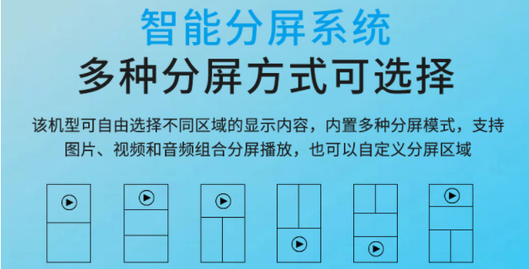

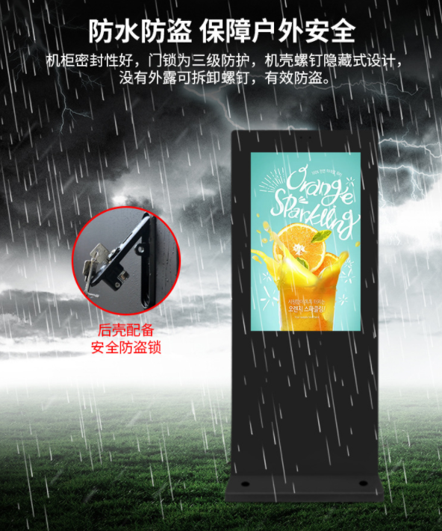

- 产品概述
本产品适用于全户外环境，具有防水、防尘、防潮、防爆、防盗、防雷、高清高亮等特点，亮度可达1500cd/㎡到3000cd/㎡。可以根据环境自动调节亮度，减少光污染。智能温控系统可以根据设备内部温度自动调节设备散热效果。可按天，周，月设置定时开关机。设备防护等级可达IP55。设备还具备三级防雷，漏电保护等。可以广泛应用于各种户外严酷复杂环境，应用范围广泛：商业区CBD、人流量大的电话亭、公交站台、机场、火车站、码头、公园广场、休闲场所、旅游景点、高端小区、餐饮行业、学校、城市道路、房地产楼盘、政府和企业宣传等；配合应用软件可实现各种行业性应用...

- 性能详细描述
- 外观结构
- 超窄边框，超薄结构设计，厚度仅有135mm，外观美观高档大气。
- 外壳设计：外壳采用1.0-2.5mm优质镀锌板，喷户外专用粉末，户外防腐7年以上。
- 防水设计：外壳结构设计防水槽及进出风孔防水迷宫，满足IP55/IP65防护等级。
- 防尘设计：进出风口设计特制防尘过滤（中高效防尘过滤器），过滤空气中微尘，并防止蚊虫等进入机器内部。
- 高透玻璃：整机屏前保护钢化玻璃采用6mm 高透全钢化玻璃，透光系数＞95%。
- 防盗设计：配备防盗型门锁（可加装挂锁，双重防盗）真正做到安全防盗 ，固定方式为底部膨胀螺丝固定或预埋件固定 。
- 模块化设计，配置灵活，方便维护。
- 颜色支持定制，默认砂纹黑

- 显示部分
- 采用进口液晶面板，加上自有研发的LED背光工艺，想对比市场上产品可实现低功耗、低热量、亮度高等特点。默认亮度2000cd/㎡（亮度太低不清晰，亮度太高刺眼以及电量能耗大）。
- 智能亮度调节系统：根据环境光线智能调节屏幕亮度，使用者在不同时刻均可清晰/舒适观看节目，保护眼睛的同时达到节能。
- 高清高亮：采用超高清液晶屏，分辨率可达1920*1080。（可选4k分辨率），对比度高达3000:1 ，全视角显示，适合多角度观看
- 电器性能
- 本产品使用台湾明纬工业级开关电源，自带散热风扇，具有性能稳定、使用寿命长等特点。
- 漏电保护开关、三级防雷、交流接触器等保护配置。
- 定时器：采用大品牌智能微电脑时控开关，中英文可选择，可设置16组定时开关机，可按天、周、月进行设置定时开关机时间。
- 智能温控系统控制散热，可以根据广告机内部温度，智能调节整机内部空气和外部空气进行实时循环，进风口安装过滤器防止沙尘进入。

- 详细参数表
组成部分 |  | 详细说明 | 备注
防  水  外  壳 | 外壳 | 采用 1.2-2.5mmSGCC优质镀锌钢板
 | 表面处理 | 内层喷涂富锌底粉 表面喷涂户外专用粉
 | 防护等级 | IP55/IP65
 | 防护玻璃 | 6MM高透全钢化防爆玻璃（可选配AG防眩光/AR防紫外线） | 默认超白波
高  亮  液  晶  显  示  屏 | 尺寸 | 55寸
 | 分辨率 | 1920（RGB）*1080(FHD），可选3840*2160（4K）
 | 显示面积 | 1213*684mm
 | 亮度 | 2000cd/㎡
 | 显示比例 | 16：9
 | 可视角度 | 178°*178°*178°*178°
 | 响应时间 | 8ms
 | 背光方式 | LED直下式背光：采用的是LED背光源，寿命达到50000小时，环保节能动态对比度高，显示画面更清晰；  结合散热方案精确控温，显示屏7*24小时工作亮度无衰减 | 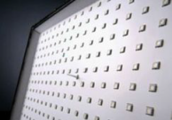
亮度  调节 | 智能感光 | 内置感光探头，可根据户外光线的强弱自动调节LCD显示屏幕的亮度，LED背光控制、传感核心技术，提高光感传输的灵敏度，有效识别、达到控制、调节LED背光的亮度。 | 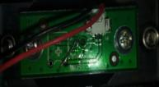
喇  叭 |  | 2*10W防水音柱喇叭 | 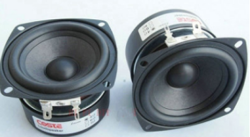
电  控  系  统 | 电源 | 12V/24V台湾明纬工业级开关电源，供电稳定可靠 | 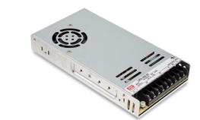
 | 时控开关 | 支持16组定时开关机、可重复多次设置，按天、周、月定时开关机 | 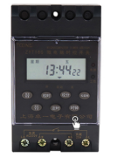
 | 防雷 | 三级防雷，对间接雷电和直接雷电影响或其他瞬时过压的电涌进行保护 | 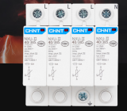
 | 漏电保护开关 | 在设备发生漏电故障时、发生有致命危险的人身触电时及时断开电路 | 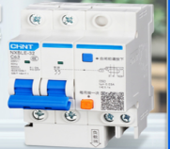
散  热  系  统 | 散热设计 | 采用智能直通风（强迫风冷）散热系统，专业的散热设计 | 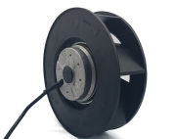
 | 适用环境 | 满足-20℃至+45℃的户外环境下设备正常工作
 | 节能 | 智能温控散热系统，自动调节风速风量 | 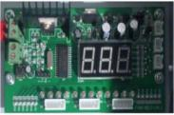
 | 防尘 | 高精度过滤系统，阻隔99%灰尘颗粒，确保空气的清洁度 | 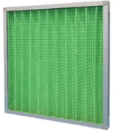
整机功耗 |  | 功耗100W-430W
输入电源 |  | AC 100V-240V(按实际匹配)
工作温度 |  | -20℃--+45℃
工作湿度 |  | 5%--95%
裸机尺寸 | 裸机外形尺寸（H x W x D） | 2000mmx800mmx135mm/500mm(底座)
包装规格 | 选配 | 根据包装方式不同，以实物为准（纸箱、木箱、木架）
产品测试 |  | 防水测试、高低温老化测试、模拟太阳光测试
- 控制主板
安卓主板（选配1）
支持系统 | Android7.0
CPU | RK3188/RK3288/RK3399
内存 | 8G/16G/32G
运存 | 1G/2G/4G
储存扩展 | 支持
网络支持 | RJ45网口、WiFi、无线4G（选配）
蓝牙 | 支持蓝牙4.0
触摸 | G+F纳米触摸（选配，默认无）
HDMI | 支持HDMI输入（选配，默认无）
广告播放 | 支持单机模式（U盘）/局域网/广域网。支持循环、定时、插播、分屏分区播放、字幕播放，支持多媒体素材任意组合播放等播放模。远程后台控制。（选配）
USB扩展 | USB2.0*1 USB3.0*1

电脑主板（选配2）
支持系统 | windows7/windows10
CPU | I3/i5/i7可选
内存 | NB-DDR3内存，4G/8G/16G可选
硬盘存储 | 64G/128G/256G等可选
USB接口 | USB3.0*2\USB2.0*2
信号接口 | 1*VGA、1*HDMI 、1*DVI、音频接口等
网络支持 | RJ45千兆网口、WiFi、无线4G（选配）
触摸 | G+F纳米触摸（选配，默认无）

- 外观尺寸图

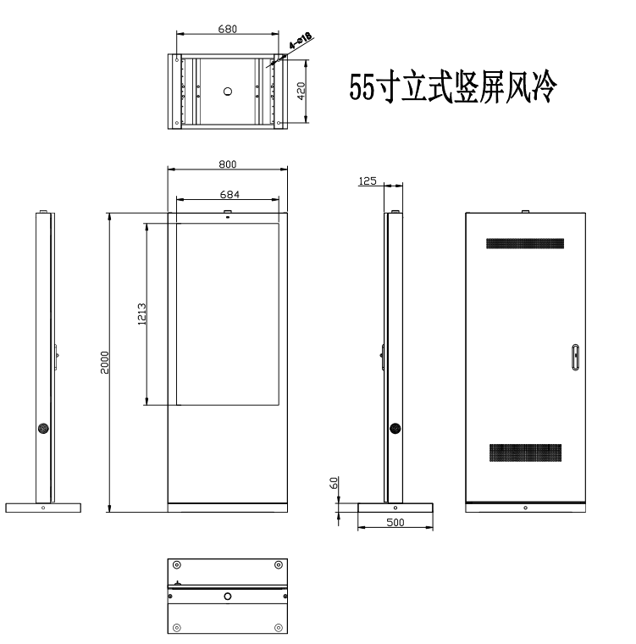

- 保养维护
- 过滤器清理：使用周期每半年清理一次（灰尘较大环境下视情况建议每1-3月进行一次清理），清理时取下过滤器用风枪把过滤器上累积的灰尘吹掉，然后装回机器即可。
- 表面清洁：机器表面灰尘较多时可直接用水冲洗表面或者用湿毛巾进行擦拭处理。
- 常见问题处理
- 跳闸断电情况：检查供电路是否有漏电或电缆线破损/检查设备内部是否有漏电或线路损坏/是否为雷雨天气雷击影响。
- 显示屏无显示黑屏情况：检查主板是否工作正常/检查屏幕背光是否正常/检查信号线（屏线）是否松动/查看设备内温度是否过高（控制箱内温度显示屏处）
- 遥控功能失效：检查遥控器电池电量是否充足/检查设备内部遥控线是否松动/检查遥控信号接收口处是否被异物或灰尘遮盖。
- 其它异常情况请与工厂人员联系进行技术支持解决，非专业人员禁止私自拆卸内部电子件，以免发生意外或造成损坏。

